**Python命令**

Python官方文档：

<https://docs.python.org/3.5/tutorial/>

（1）版本或者环境原因pip命令无法正常使用：

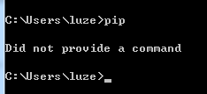

（a）Python3.X默认安装了pip，可以先确认pip：

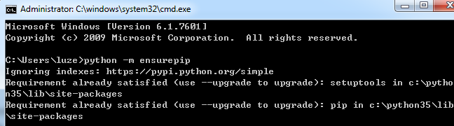

（b）命令需改为pip后接Python版本：

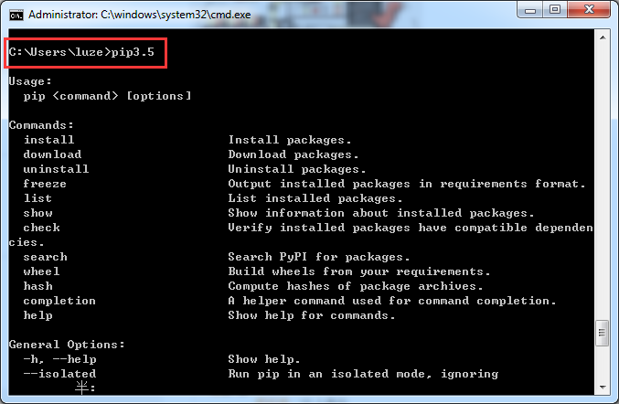

或者每次使用pip命令都在前边加上”python -m”

（c）升级pip：

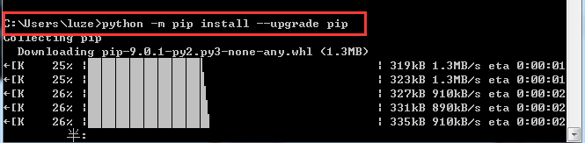

（2）使用帮助命令查看Python命令参数：

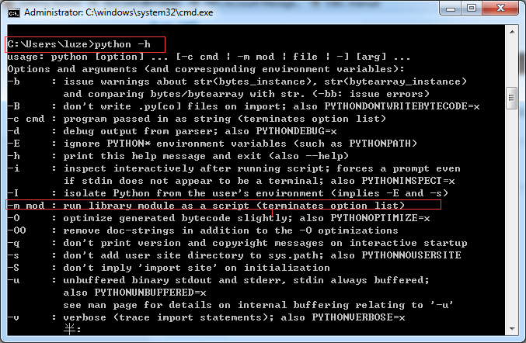

（3）Python升级Selenium：

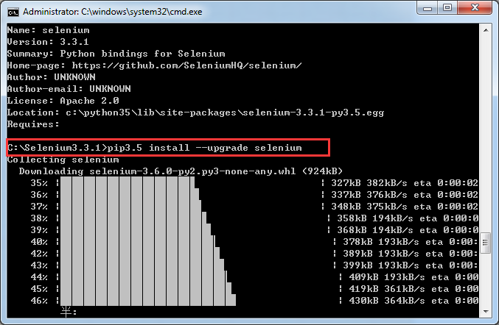

查看Selenium是否安装成功：

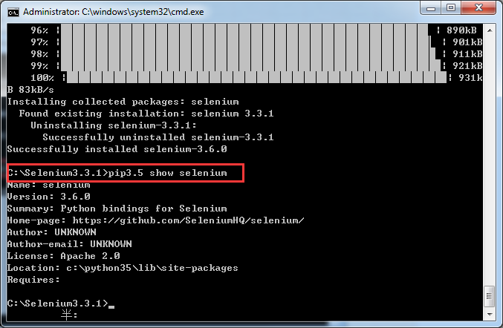

**Eclipse的配置**

主要是解决代码中有中文的情况下编译报错及中文显示乱码：

先配置workspace的编码格式

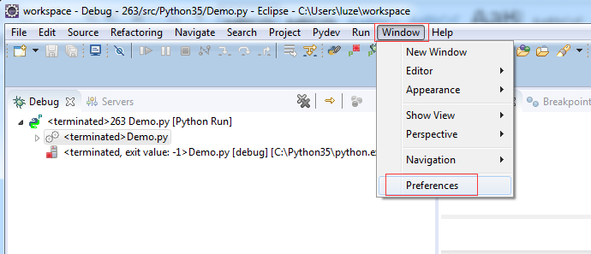

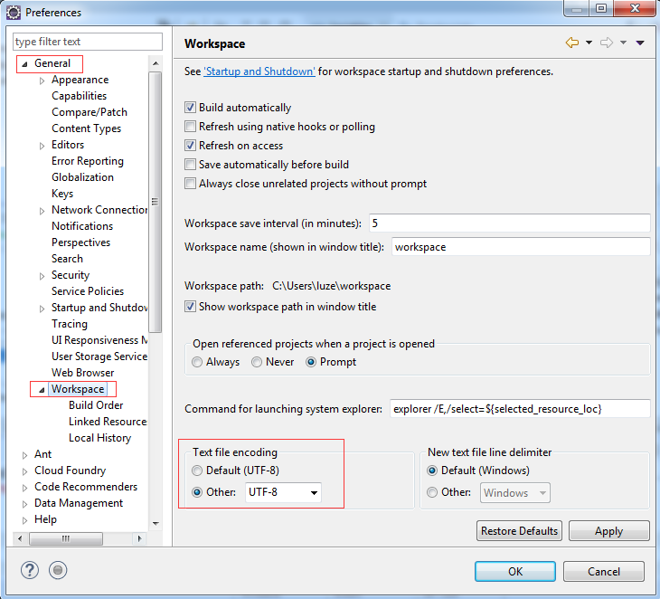

再去检查editor中的编码配置：

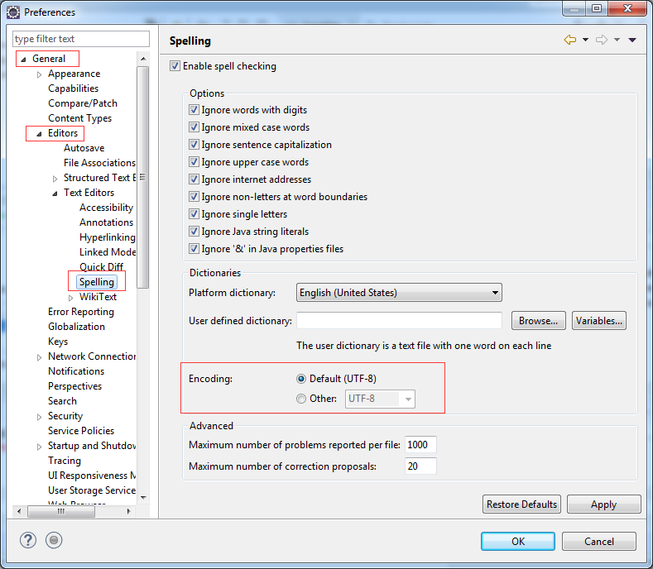

去eclipse的安装路径下修改文件eclipse.ini，末行加上   -Dfile.encoding=UTF-8

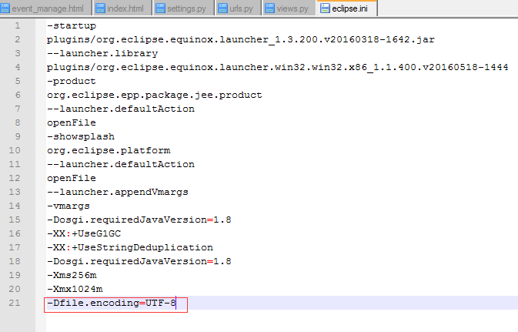

代码首行加上#coding=utf-8

